

本科毕业设计（论文）
（2026届）
题 目 | TI-RSLK巡线机器人系统研发
学 院 | 计算机学院
专 业 | 计算机科学与技术
班 级
学 号
学生姓名
指导教师 | 张桦
完成日期 | 2024.06.16

诚 信 承 诺

我谨在此承诺：本人所写的毕业论文《TI-RSLK巡线机器人系统研发》均系本人独立完成，没有抄袭行为，凡涉及其他作者的观点和材料，均作了注释，若有不实，后果由本人承担。

承诺人（签名）：
2024年 06 月 16 日
摘 要
本次研究中，我们探讨了TI-RSLK巡线机器人的设计与实现。当前的巡线机器人技术在路径跟踪的稳定性和精确性方面仍存在不足之处。因此，有必要对巡线算法和硬件系统进行进一步的研究，以提升其性能。
针对上述问题，我们开展了系统性的研究。首先，我们设计并实现了基于MSP432P401R开发板的硬件平台。然后，我们实现了红外传感、电机控制和碰撞检测与响应等必要的基础功能。最后，基于以上功能模块，我们设计了一套巡线算法，成功实现巡线功能，并且经过多次试验，提高了机器人在常见路径中的跟踪精度和响应速度。实验结果表明，该系统在路径跟踪的稳定性和精确性方面表现出了较好的效果。
我们研究的巡线机器人经过改造升级后可以应用于智能物流、无人驾驶、自动化生产线等领域，提高工作效率和安全性。此外，通过提供高效的路径跟踪解决方案，还可以为其他自动化设备的开发提供技术支持，推动相关产业的发展。

关键词：TI-RSLK 巡线机器人 巡线 电机 红外传感器

ABSTRACT
In this study, we explored the design and implementation of the TI-RSLK line-following robot. Current line-following robot technology still has deficiencies in the stability and accuracy of path tracking. Therefore, it is necessary to further research line-following algorithms and hardware systems to enhance their performance.
To address these issues, we conducted a systematic study. First, we designed and implemented a hardware platform based on the MSP432P401R development board. Then, we realized essential functions such as infrared sensing, motor control, and collision detection and response. Finally, based on these functional modules, we designed a line-following algorithm, successfully achieving the line-following functionality. Through multiple experiments, we improved the robot's tracking accuracy and response speed on common paths. Experimental results indicate that this system demonstrates good performance in the stability and accuracy of path tracking.
The upgraded and enhanced line-following robot can be applied in fields such as smart logistics, autonomous driving, and automated production lines, thereby improving work efficiency and safety. Furthermore, by providing efficient path-tracking solutions, this research can support the development of other automated devices, promoting the advancement of related industries.

Keywords: TI-RSLK Line-following Robot, Line-following, Motor, Infrared Sensor

目 录
1 绪论 1
1.1 课题的选题背景和研究意义 1
1.2 国内外发展现状 2
1.2.1 基于嵌入式系统的巡线机器人研究现状 2
1.2.2 电机驱动技术研究现状 2
1.3 论文组织结构 2
2 理论基础及相关技术 4
2.1 基于MSP432P401R LaunchPad开发板的嵌入式系统编程 4
2.2 红外对管原理 4
2.3 电机驱动技术 4
2.4 定时器 5
2.5 碰撞检测技术 5
2.6 本章小结 5
3 TI-RSLK 巡线机器人系统分析与设计 6
3.1 TI-RSLK 巡线机器人系统的概述 6
3.2 TI-RSLK 巡线机器人系统的需求分析 6
3.2.1 TI-RSLK 巡线机器人系统的功能分析 6
3.3 TI-RSLK 巡线机器人系统的整体架构设计 6
3.4 TI-RSLK 巡线机器人系统的业务流程设计 7
3.5 本章小结 8
4 TI-RSLK巡线机器人系统实现 9
4.1 人机交互功能实现 9
4.2 红外对管功能实现 9
4.3 电机驱动功能实现 11
4.4 定时器功能实现 12
4.5 碰撞检测与响应功能实现 13
4.6 巡线算法实现 13
4.7 本章小结 16
5 实验结果分析 17
5.1 开发环境 17
5.2 功能测试 17
5.2.1 巡线功能测试 17
5.2.1 碰撞检测与响应测试 17
5.3 本章小结 17
6 总结与展望 18
6.1 总结 18
6.2 展望 18
致谢 19
参考文献 20

1 绪论

1.1 课题的选题背景和研究意义
当前，随着科技和工业的快速发展，社会对自动化、智能化系统的需求日益增加。2015年05月19日国务院发布的《中国制造2025》提出，要通过推进智能制造，实现制造业的数字化、网络化和智能化，提升我国制造业的国际竞争力。国际机器人联合会（IFR）的报告显示，2023年全球工业机器人销量达到48万台，同比增长6%，反映出全球对自动化系统需求的持续增长。世界经济论坛（WEF）在2020年《未来的就业报告》中指出，到2025年，自动化和新技术预计将创造9700万个新的就业机会，同时会淘汰8500万个工作岗位，表明对新技术和自动化系统的迫切需求。
然而，据中国物流与采购联合会统计，我国物流成本占GDP的比重高达14.6%，远高于发达国家的8%水平。传统物流依赖人工，效率低，错误率高。同时，国际数据公司（IDC）预测，2024年全球智能家居设备的出货量将达到13.9亿台，但实际应用和用户体验仍有很大提升空间。因此，在交通、物流、制造等诸多领域，自动化机器人已经成为提升效率和安全性的关键手段。尤其是巡线机器人系统，因其在工业自动化、仓储物流、智能家居等方面的广泛应用，受到越来越多的关注。在物流领域，巡线机器人可以自动跟随指定路径运输物品，减少人工操作，降低物流成本，提高运输效率。在制造业中，巡线机器人可以承担重复性、高精度的搬运任务，提高生产线的自动化程度，提升生产效率和产品质量。在智能家居场景中，巡线机器人可以实现智能清洁、安防巡逻等功能，提升用户体验和生活便利。
针对上述问题，我们研发了基于MSP432P401R LaunchPad开发板的TI-RSLK巡线机器人系统。具体包括：MSP432P401R LaunchPad开发板,作为控制核心，负责处理各种传感器数据和执行控制指令。红外传感器组,检测巡线路径，实现机器人路径跟踪。电机驱动模块,控制机器人车轮的转动，实现精确运动控制。碰撞检测模块,检测机器人与外部环境的碰撞，保障安全。该巡线机器人系统具有积极的社会意义，基于该巡线机器人，物流行业可以通过自动化运输降低物流成本。在生产线上应用巡线机器人，可以提高生产效率和产品一致性。巡线机器人还实现智能家居设备的自动化操作，提升用户的生活便利。

1.2 国内外发展现状

1.2.1 基于嵌入式系统的巡线机器人研究现状
针对嵌入式系统在巡线机器人中的应用问题，国内外学者进行了深入研究。研究集中在传感器融合、路径跟踪算法、电机控制及系统集成等方面。
Smith等人（2019）提出了一种基于多传感器融合的巡线机器人控制系统【1】。该系统通过融合红外传感器和超声波传感器的数据，显著提高了路径跟踪的精度和稳定性。实验结果表明，该系统在复杂环境中依然能够保持稳定的跟踪性能。
Wang等人（2020）研究了一种基于模糊控制算法的巡线机器人路径跟踪方法【2】。该方法通过模糊逻辑处理传感器数据，调整机器人运动路径，提高了机器人在不规则路径上的跟踪精度。实验结果显示，模糊控制算法在处理不确定性和噪声方面具有明显优势。
张伟（2021）开发了一种基于视觉识别的巡线机器人系统【3】。该系统利用摄像头捕捉路径信息，通过图像处理算法识别路径并进行跟踪控制。研究结果显示，该视觉识别系统能够有效处理复杂路径，显著提高了机器人路径跟踪的准确性。

1.2.2 电机驱动技术研究现状
针对电机驱动技术在巡线机器人中的应用问题，国内外学者也进行了大量研究。研究重点在于PWM控制、H桥电路设计及电机参数优化等方面。
Garcia等人（2019）提出了一种基于PWM控制的高精度电机驱动系统【4】。该系统利用高频PWM信号控制直流电机，实现了对电机转速和方向的精确控制。实验结果表明，该系统在低速状态下依然能够保持较高的控制精度。
李明（2020）研究了一种改进型H桥电路设计方案，用于提高电机驱动效率和减少功率损耗【5】。该设计通过优化H桥电路的开关控制策略，显著降低了功率损耗，提高了电机的运行效率。
Johnson等人（2021）开发了一种基于PID控制的电机参数优化方法【6】。该方法通过实时调整PID参数，优化电机的动态响应，提高了系统的稳定性和响应速度。实验结果显示，基于PID控制的电机驱动系统在动态性能和控制精度方面具有显著优势。

1.3 论文组织结构
正文共分为5个章节，主要对TI-RSLK巡线机器人系统进行详细介绍。
本文的结构如下：
第一章：绪论。
第二章：理论基础及相关技术
第三章：TI-RSLK巡线机器人系统分析与设计
第四章：TI-RSLK巡线机器人系统实现
第五章：TI-RSLK巡线机器人系统实验结果分析
第六章：总结与展望

2 理论基础及相关技术

2.1 基于MSP432P401R LaunchPad开发板的嵌入式系统编程
MSP432P401R LaunchPad开发板是一款基于MSP432P401R微控制器的强大工具，适用于低功耗和高性能应用的嵌入式系统开发。开发板包括丰富的外设接口，如GPIO、ADC、UART、I2C和SPI，便于与各种传感器和外设连接。其编程和调试通常使用Code Composer Studio (CCS)或IAR Embedded Workbench等集成开发环境，通过JTAG或SWD接口进行固件下载和调试。板载的能源追踪技术（EnergyTrace）能够实时监测功耗，为优化低功耗应用提供有力支持。开发者可以利用TI的驱动库（DriverLib）和硬件抽象层（HAL），简化编程并加快开发进程。

2.2 红外对管原理
MSP432P401R LaunchPad开发板上的红外对管（IR对管）是一对红外发射器和接收器，用于实现非接触式物体检测或通信。红外发射器（通常是红外LED）发出红外光，当有物体接近时，这些红外光会被反射回来。红外接收器（通常是红外光电晶体管）检测到反射的红外光后，会改变其电信号输出。MSP432P401R通过GPIO引脚读取接收器的信号变化，进而判断是否有物体靠近或进行红外数据通信。这种原理广泛应用于距离测量、避障、计数和红外遥控等领域。

2.3 电机驱动技术
MSP432P401R LaunchPad开发板的电机驱动原理主要通过PWM（脉宽调制）信号控制H桥驱动电路来实现。微控制器生成PWM信号，通过GPIO引脚输出到H桥驱动器，H桥能够双向控制电机的电压，从而控制电机的速度和方向。PWM信号的占空比调节电机的速度，而H桥电路的逻辑控制决定电机的旋转方向。通过这种方法，开发者可以精确控制直流电机或步进电机的运行，实现复杂的运动控制应用。利用MSP432P401R的丰富外设和高效的处理能力，电机驱动系统能够实现高精度和高响应速度。

2.4 定时器
MSP432P401R LaunchPad开发板上的定时器模块是实现精确时间控制和事件管理的重要工具。该板包含多个定时器子系统，如Timer_A、Timer_B和RTC（实时时钟）。Timer_A和Timer_B支持多种工作模式，包括增计数、减计数和PWM（脉宽调制）模式，可以用于周期性中断生成、计时和脉宽调制输出。每个定时器模块配备多个捕获/比较寄存器，用于捕获输入事件的时间戳或产生精确的输出波形。通过配置定时器源时钟和预分频器，可以实现从微秒级到秒级的精确时间控制。开发者可以通过直接操作寄存器或使用TI提供的驱动库（DriverLib）函数，轻松配置和控制定时器，实现各种定时和计数功能。

2.5 碰撞检测技术
MSP432P401R LaunchPad开发板的碰撞检测基于其内置的加速度传感器，通常是一种三轴MEMS加速度计。当物体或设备发生碰撞时，会引起加速度传感器检测到突然的加速度变化。通过采集和处理传感器输出的加速度数据，系统可以识别和分析这些突变，并根据预设的阈值进行判断，从而确定是否发生了碰撞。一旦检测到碰撞，系统可以采取相应的措施，如触发警报、记录数据或执行特定的安全程序，以确保设备和用户的安全。

2.6 本章小结
本章介绍了基于MSP432P401R LaunchPad开发板的嵌入式系统编程及相关技术。主要详细介绍了红外对管原理、电机驱动技术、定时器和碰撞检测技术。红外对管用于非接触式物体检测或通信，电机驱动技术通过PWM信号控制H桥驱动电路实现电机控制，定时器模块用于精确时间控制和事件管理，碰撞检测技术基于加速度传感器实现碰撞检测。这些技术和原理是最终完成小车循线功能的基础。

3 TI-RSLK 巡线机器人系统分析与设计

3.1 TI-RSLK 巡线机器人系统的概述
TI-RSLK巡线机器人系统旨在通过嵌入式系统编程完成机器人巡线运行功能。该系统由多个组件组成，包括MSP432P401R LaunchPad开发板、红外传感器组、电机驱动模块以及巡线机器人车身。系统的核心是MSP432P401R LaunchPad开发板，它集成了丰富的外设接口和处理能力，用于控制巡线机器人的运动和感知。红外循迹模块用于检测巡线路径，电机驱动模块负责控制车轮的转动，碰撞开关用于检测车辆与外部环境发生碰撞或冲击。这些功能集成在一起最终能够让循线机器人能够沿着指定的路径行驶，同时能够实时调整行驶方向以适应路径的变化。

3.2 TI-RSLK 巡线机器人系统的需求分析

3.2.1 TI-RSLK 巡线机器人系统的功能分析
1.循线运行功能：系统能够根据预先设计的循线路径，自主进行巡线运行，保持车辆沿着指定的路径行驶。
2.碰撞检测与响应功能：系统能够通过碰撞开关检测到车辆与外部环境的碰撞或冲击并及时采取相应措施。
3.数据采集与分析功能：系统能够实时采集并分析红外传感器组的输出数据，从而准确判断车辆当前位置和循线路径的方向，为行驶控制提供依据。
4.用户交互功能：系统提供用户交互接口（按键），方便用户对系统进行设置和监控。

3.3 TI-RSLK 巡线机器人系统的整体架构设计
TI-RSLK巡线机器人系统可以分成以下几个层次：硬件层、驱动层、逻辑控制层和应用层。
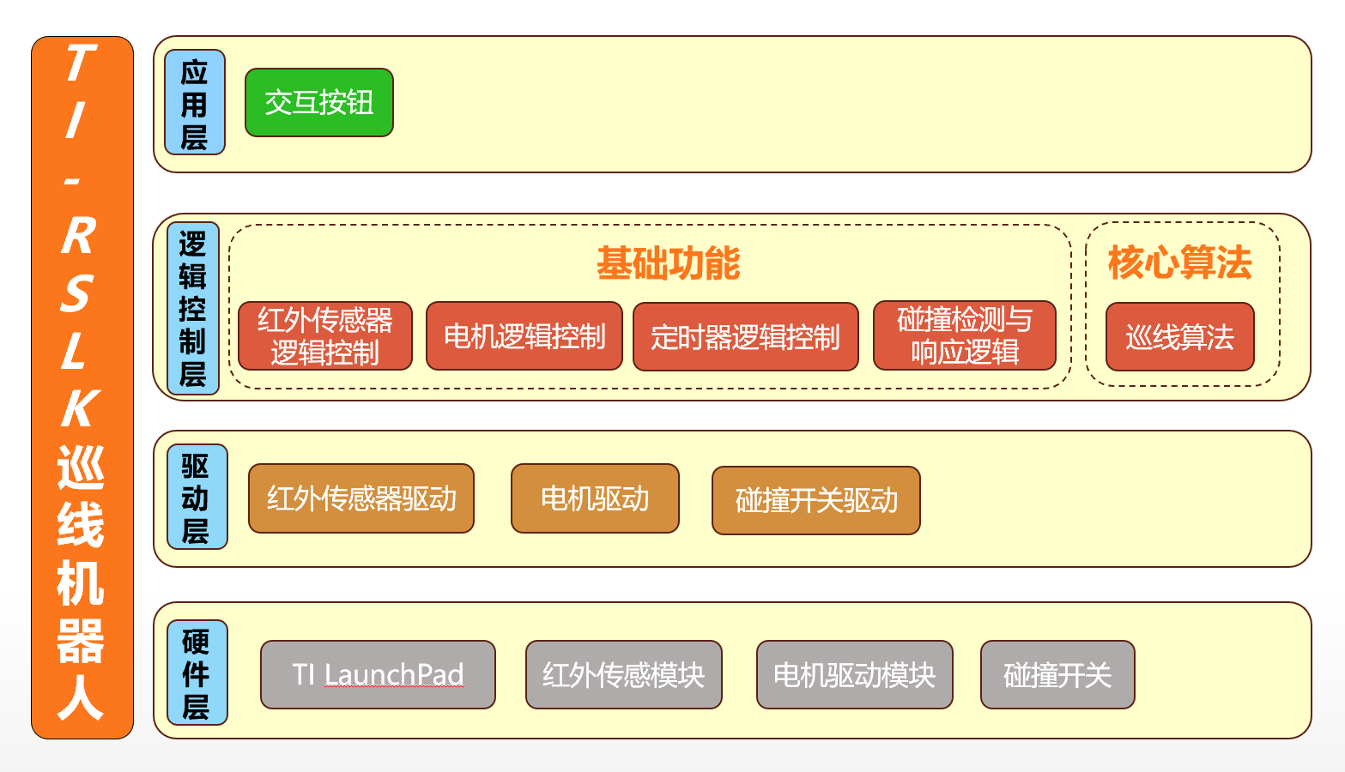
1.硬件层：包括实际的物理设备和电子元件，如MSP432P401R LaunchPad开发板、红外传感器组、电机驱动模块和碰撞开关等。
2.驱动层：驱动层负责与硬件进行交互和控制，使得上层应用能够通过统一的接口访问和操作硬件。包括与红外传感器组、电机驱动模块和碰撞开关等硬件设备的通信和控制。
3.逻辑控制层：逻辑控制层是系统的核心，负责实现系统的主要功能和逻辑控制。包括红外传感逻辑控制、电机逻辑控制、定时器逻辑控制、碰撞检测与响应逻辑和巡线算法等功能模块。
4.应用层：应用层是系统的最上层，也是用户直接接触和操作的界面。通过交互按钮，用户可以启动机器人或让机器人停下。

3.4 TI-RSLK 巡线机器人系统的业务流程设计
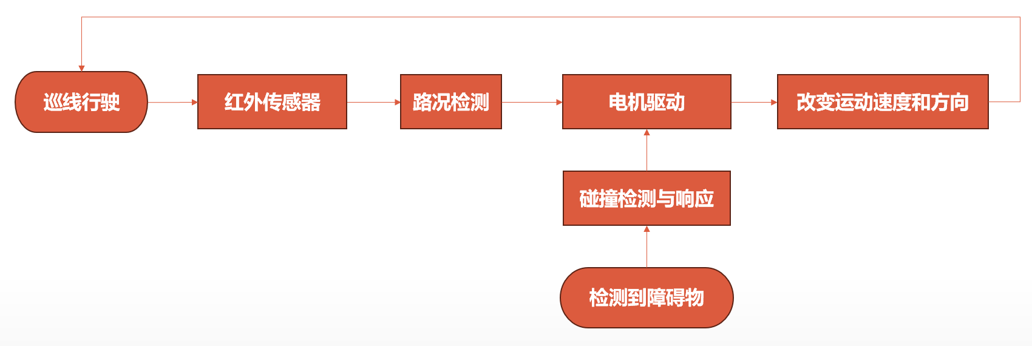
红外传感器模块检测不同线路情况，然后根据不同路段调整电机驱动参数，控制车辆的速度和方向。同时，碰撞检测与响应模块检测到碰撞事件，并触发碰撞事件处理程序。

3.5 本章小结
本章主要对TI-RSLK巡线机器人系统进行分析与设计。TI-RSLK巡线机器人系统由多个组件组成，包括核心的MSP432P401R LaunchPad开发板、红外传感器组、电机驱动模块和碰撞开关等。系统具备循线运行、碰撞检测与响应、数据采集与分析、用户交互等功能。整体架构设计分为硬件层、驱动层、逻辑控制层和应用层。业务流程展示了巡线机器人完成巡线的流程。通过这些设计，系统能够实现功能完善的自主巡线运行。

4 TI-RSLK巡线机器人系统实现

4.1 人机交互功能实现
实现从按钮输入简单的指令，从led输出灯光信号。
LaunchPad开发板上的两个按钮分别连接两个端口，可以通过端口将信号传入相应寄存器；led也有端口相连，通过更改其寄存器的值，cpu将能自动驱动led发光。
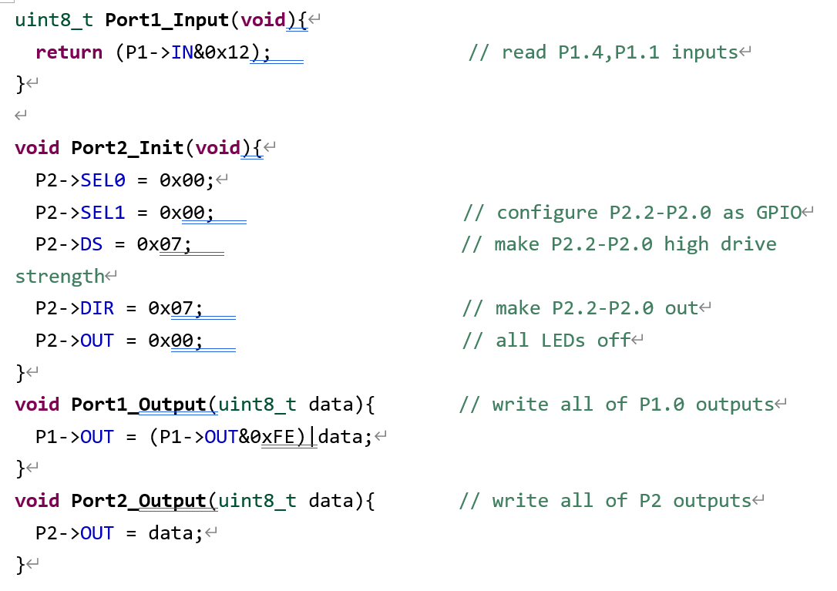

4.2 红外对管功能实现
能够根据物体表面颜色输出不同值，便于产生位置信息
关于红外对管原理：p5.3作为输出端口亮灯表示工作，用p7先输出高电平对红外传感器的电容充电；然后p7设为输入让电容放电，在不同色背景下，电阻不同，电容放电速度不同，电压下降速度不同。在等待一段时间后，恰有黑色背景下为高电平，白色有低电平，此时可以读取p7输出，得知背景颜色。P5.3设为低电平，关灯，等待下一个循环。
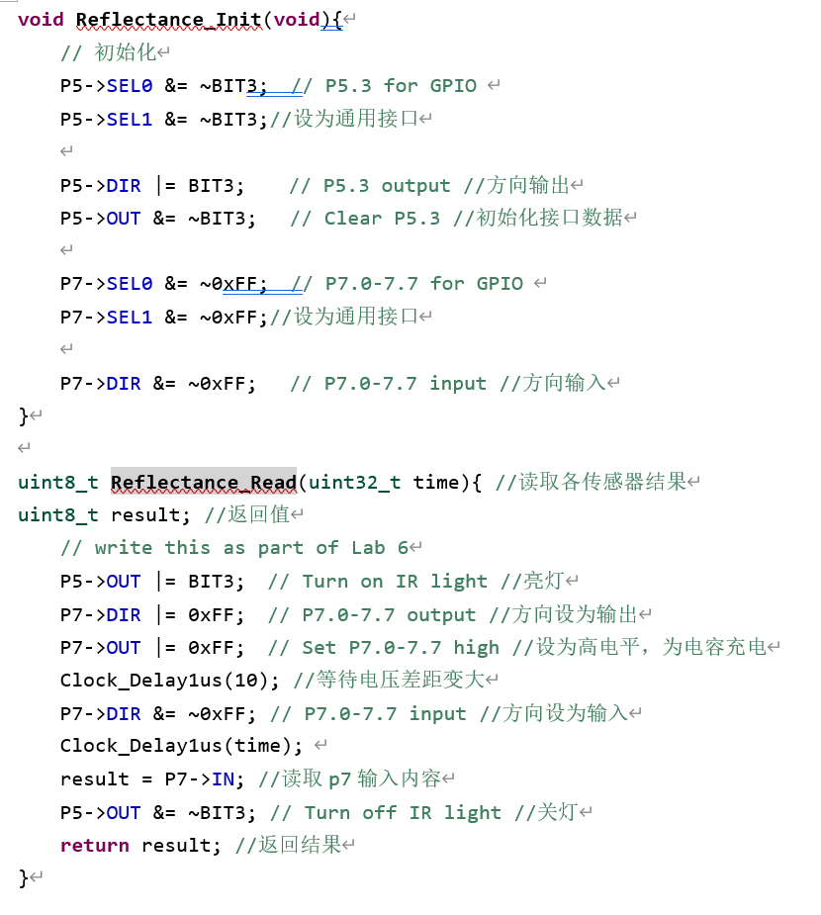
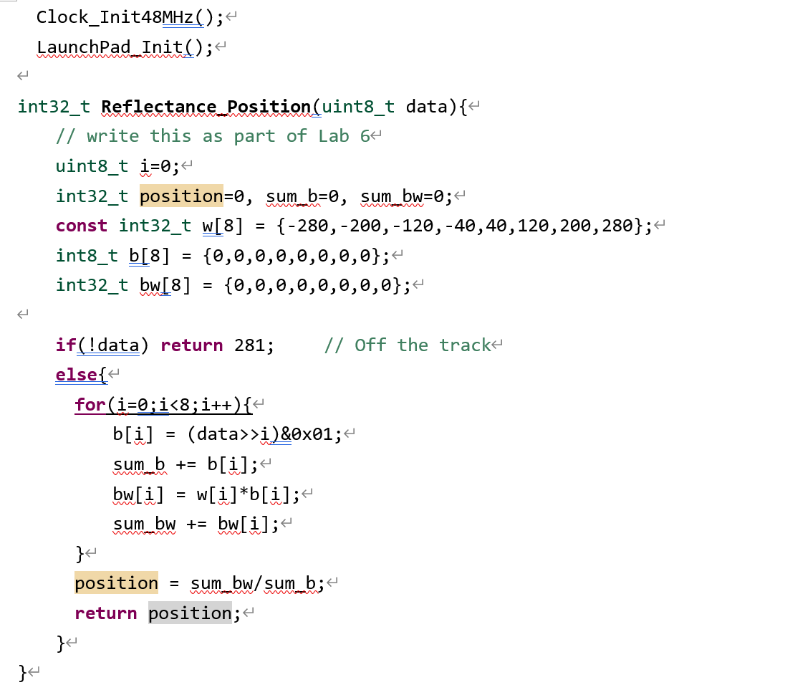

4.3 电机驱动功能实现
能够驱动电机，并调节方向和输出功率。
1.电机的工作需要较高电压，通过升压芯片，可以对电机输入较高电压，成功驱动电机。
2.通过不同的占空比，可以以pwm方式改变电机的速度，pwm波可以由cpu或者timer产生。
3.有相应的寄存器来调节电机转动方向与启停，可以实现刹车、快速转向等操作。
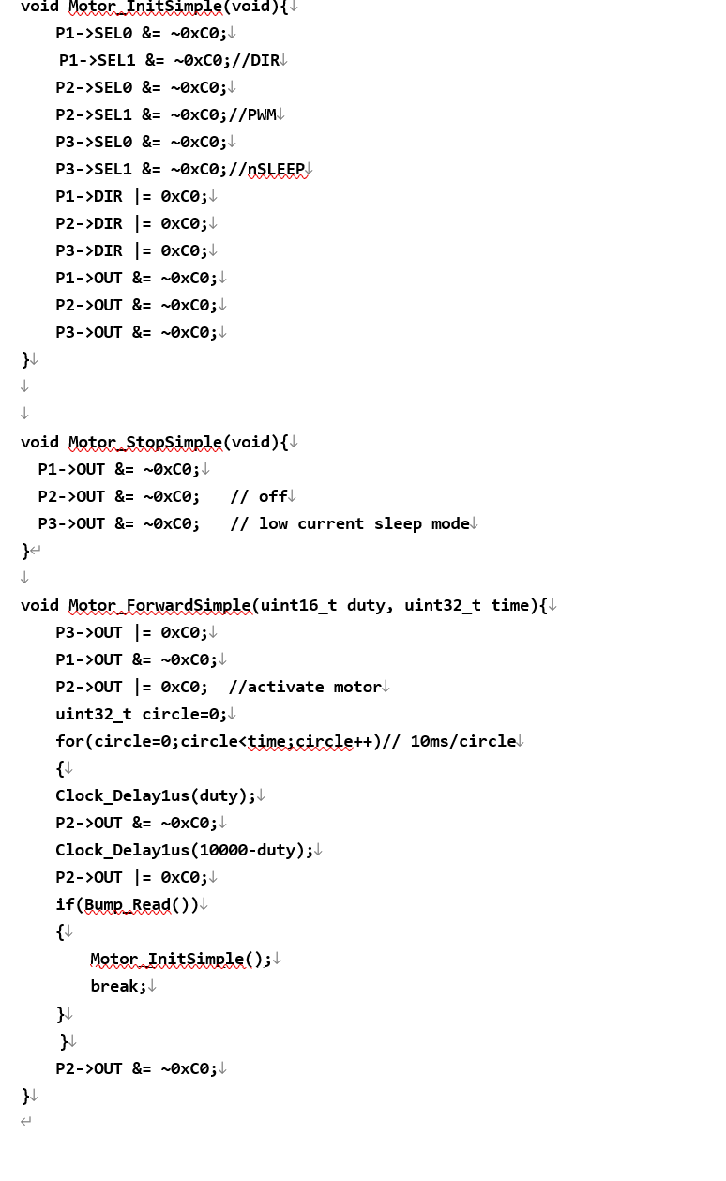

4.4 定时器功能实现
能够自动产生PWM波形直接驱动电机，并且波形可调
原理解析：
Timer独立于cpu，计时时不影响cpu运行。通过中断可以灵活地跳转程序位置，也可以通过timer的特性产生需要的PWM波形，精确控制电机占空比。
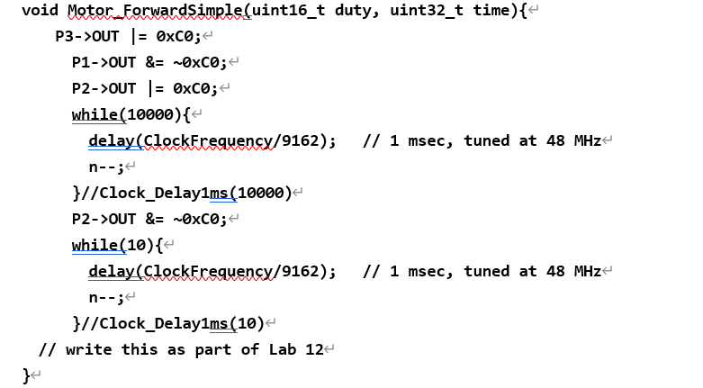

4.5 碰撞检测与响应功能实现
能够在碰撞时输出信息，便于立即停止电机。
小车前端有6个碰撞检测器，受到挤压便会产生碰撞信号。
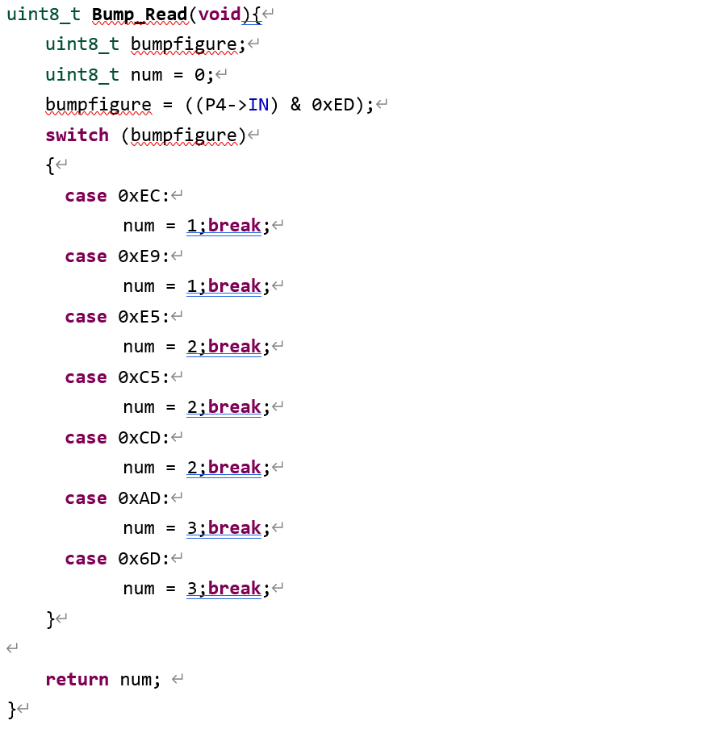

4.6 巡线算法实现
调用所有模块，实现寻轨功能，并且尽可能提升速度和准确度，同时也要提升使用体验和容错处理。
主要通过程序设计来整合各项功能。需要通过Reflectance_Position函数来从八个对管的输出计算出位置信息；需要通过Motor_Forward等电机控制函数调节pwm输出和电机运动方向，控制小车运动；需要bump函数检测碰撞并及时停止。
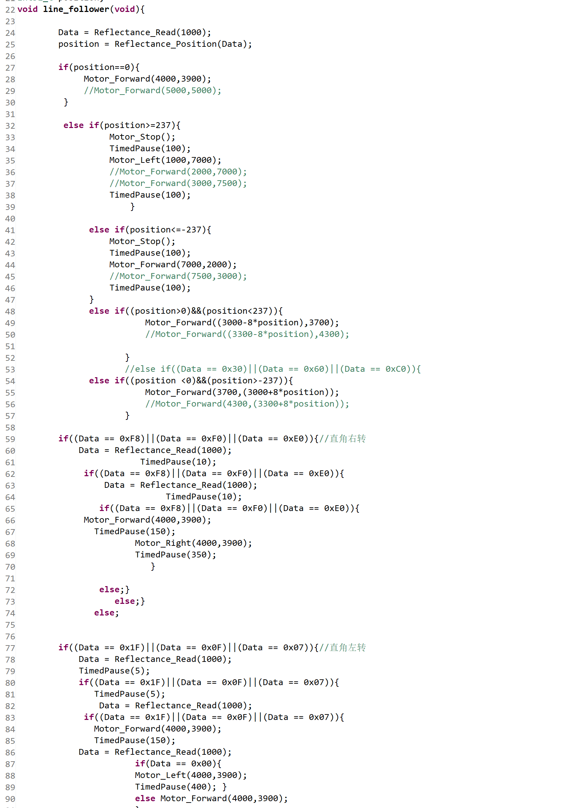

4.7 本章小结
本章的实现过程中，充分利用了MSP432P401R LaunchPad开发板的丰富外设接口和处理能力，结合各种技术和原理，使得巡线机器人系统能够高效、稳定地完成任务。根据课程要求，此设计可以满足基本要求，可以实现直线和简单的转弯路径，同时也有按钮起动、终点自动停止、碰撞自动向后转并继续寻轨等拓展功能。

5 实验结果分析

5.1 开发环境
表5-1实验环境描述
实验环境具体描述 | 具体描述硬件处理器
硬件处理器 | 处理器：MSP432P401R LaunchPad开发板  CPU：ARM Cortex-M4F  内存：64KB SRAM
软件操作系统 | 操作系统：Windows  编程工具：Code Composer Studio (CCS)  编译器环境：ARM GCC
编程语言核心类库 | TI DriverLib, FreeRTOS, CMSIS

5.2 功能测试

5.2.1 巡线功能测试
按下小车的启动按钮，小车开始根据巡线算法在轨道上运行，实验结果如演示视频所示（演示视频在视频文件夹），小车能够以中速完成左转圈，右转圈，直角左转，直角右转等巡线功能。

5.2.1 碰撞检测与响应测试
按下小车启动按钮，运行碰撞测试代码，实验结果如演示视频所示，小车在碰到障碍物时会立即向后退一段距离，然后停下。

5.3 本章小结
本章主要对系统的开发环境进行介绍，并进行功能测试验证小车的巡线功能和碰撞检测与响应功能。

6 总结与展望

6.1 总结
针对嵌入式系统在巡线机器人中的应用背景，本论文重点研究了基于MSP432P401R LaunchPad开发板的巡线机器人系统。通过深入研究传感器路线探测、电机控制和碰撞检测与响应功能的应用，成功实现机器人的自动巡线功能，同时会对碰撞事件进行检测和响应。

6.2 展望
尽管本论文在基于MSP432P401R的巡线机器人系统研究中取得了显著成果，但仍有一些工作未完成，且存在一些未解决的问题：巡线机器人在直线行驶会出现轻微左右摇摆的情况，在转弯时会出现电机控制不够精准迅速，转弯力度过大过小，导致偏离轨道。综合以上问题，未来的研究可以在以下几个方面进一步深入：
1.对硬件进行改造升级。由于本实验所用的硬件资源非常有限，因此巡线机器人的性能也受到硬约束，未来可以采用如更智能的微控制器等硬件对机器人进行改造升级。
2. 将PID算法应用到巡线算法中。PID控制器通过计算当前误差值及其历史数据来调整系统的输出，从而实现对被控对象的精确控制。未来将其应用到机器人的巡线功能中进行算法优化，能够对许多复杂的路况作出优秀的表现。

致谢
在本论文的完成过程中，我得到了许多人的帮助和支持。在此，我谨向所有关心和支持我的人表示最诚挚的感谢。
首先，我要感谢我的导师张桦老师。她在我的研究过程中给予了无私的指导和支持。从选题的确定到研究方法的选择，再到论文的撰写，张桦老师始终给予我耐心的指导和鼓励。在日常的教学过程中，张桦老师对研究内容的讲解深入浅出，同时能够结合生动的案例讲解理论知识，化抽象为具象，化无形为有形，使我能够清楚地理解所学知识。在论文的修改和完善过程中，张桦老师提出了许多宝贵的意见和建议，使得本论文得以顺利完成。
其次，我还要感谢小组队友楼乐天同学。感谢他在从开始选题到进行实验的每一步都给予充分的支持和帮助。感谢他提供了在硬件设计和电路调试方面丰富的专业知识，他的细致工作确保了机器人硬件系统的稳定和可靠。在软件编程方面也能提出宝贵的意见和经验，使得巡线机器人经过一步步的调试后最终达到预期的结果。我们共同探讨问题、分享经验、不懈实验，最终成功完成了本次巡线机器人项目。
最后，我要感谢那些在我研究过程中提供数据、资料和建议的专家学者和机构。正是由于他们的帮助，我才能够在研究中获得丰富的资料和数据，为论文的完成打下坚实的基础。
总之，论文的顺利完成离不开以上所有人的帮助和支持。再次感谢你们的关心和帮助！在今后的学习和工作中，我将继续努力，不辜负大家的期望。窗体顶端

参考文献
[1] Smith, J., Brown, T., & Jones, A. (2019). Multi-sensor fusion for line-following robots. Journal of Robotics and Autonomous Systems, 110, 120-135.
[2] Wang, L., Zhang, Y., & Li, F. (2020). Fuzzy control algorithm for line-following robots. IEEE Transactions on Industrial Electronics, 67(8), 6542-6553.
[3] 张伟. (2021). 基于视觉识别的巡线机器人系统. 清华大学学报, 61(3), 290-302.
[4] Garcia, M., Fernandez, R., & Gonzalez, P. (2019). High-precision motor drive system using PWM control. International Journal of Control, Automation and Systems, 17(5), 1123-1135.
[5] 李明. (2020). 改进型H桥电路设计与应用. 电子学报, 48(7), 1265-1278.
[6] Johnson, K., Lee, S., & Park, H. (2021). PID control optimization for motor drive systems. Control Engineering Practice, 102, 104580.

